Текст = просьба о помощи

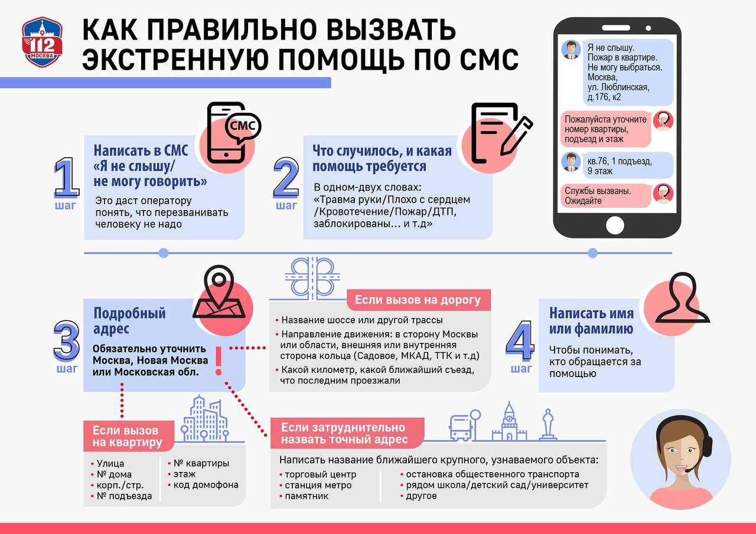

Мир полон звуков – гудки, разговоры, шум машин. В экстренной ситуации большинство людей может легко позвонить по номеру «112», чтобы вызвать помощь.

Но что делать слабослышащим и глухонемым людям, если им потребуется помощь экстренных оперативных и аварийных служб?

Руководитель одной московской организации обратился в Службу 112 Москвы с вопросом: «У меня в штате есть несколько глухонемых сотрудников. Я сейчас готовлю для них наглядный материал и хотел бы довести до них информацию о Службе 112. Подскажите, как они смогут связаться с вами, если кому-то из них понадобится помощь экстренных служб?»

Оператор объяснил, что по номеру «112» можно не только позвонить, но и обратиться при помощи СМС.

А мы предлагаем вам сохранить памятку Службы 112, которую будет удобно распечатать и повесить на доске информации в вашей организации.

СМС можно воспользоваться и в ситуации, когда заявитель опасается выдать себя беседой с оператором, так как кто-то рядом с ним угрожает его жизни и здоровью. В таком случае в тексте сообщения важно добавить, что вы НЕ МОЖЕТЕ ГОВОРИТЬ, чтобы оператор не предпринимал попыток связаться с вами звонком, а сразу начал переписку в чате.

Что важно указать в СМС?

1) Причину вызова: «угрожают», «меня удерживают», «пожар», «ДТП» и т.д.

2) Адрес: город, улица, дом, квартира, этаж, подъезд, код домофона.

При отсутствии адреса по возможности указать ориентиры: памятник, название торгового центра, школа, многоэтажный дом, название магазина(ов) и т.д.

! Попросить о помощи тестовым сообщением может каждый, но не все знают о таком способе обращения в Службу 112.

Поэтому позвонивший руководитель московской организации сделал правильный и важный шаг в обеспечение безопасности своих сотрудников, имеющих ограничения по слуху.